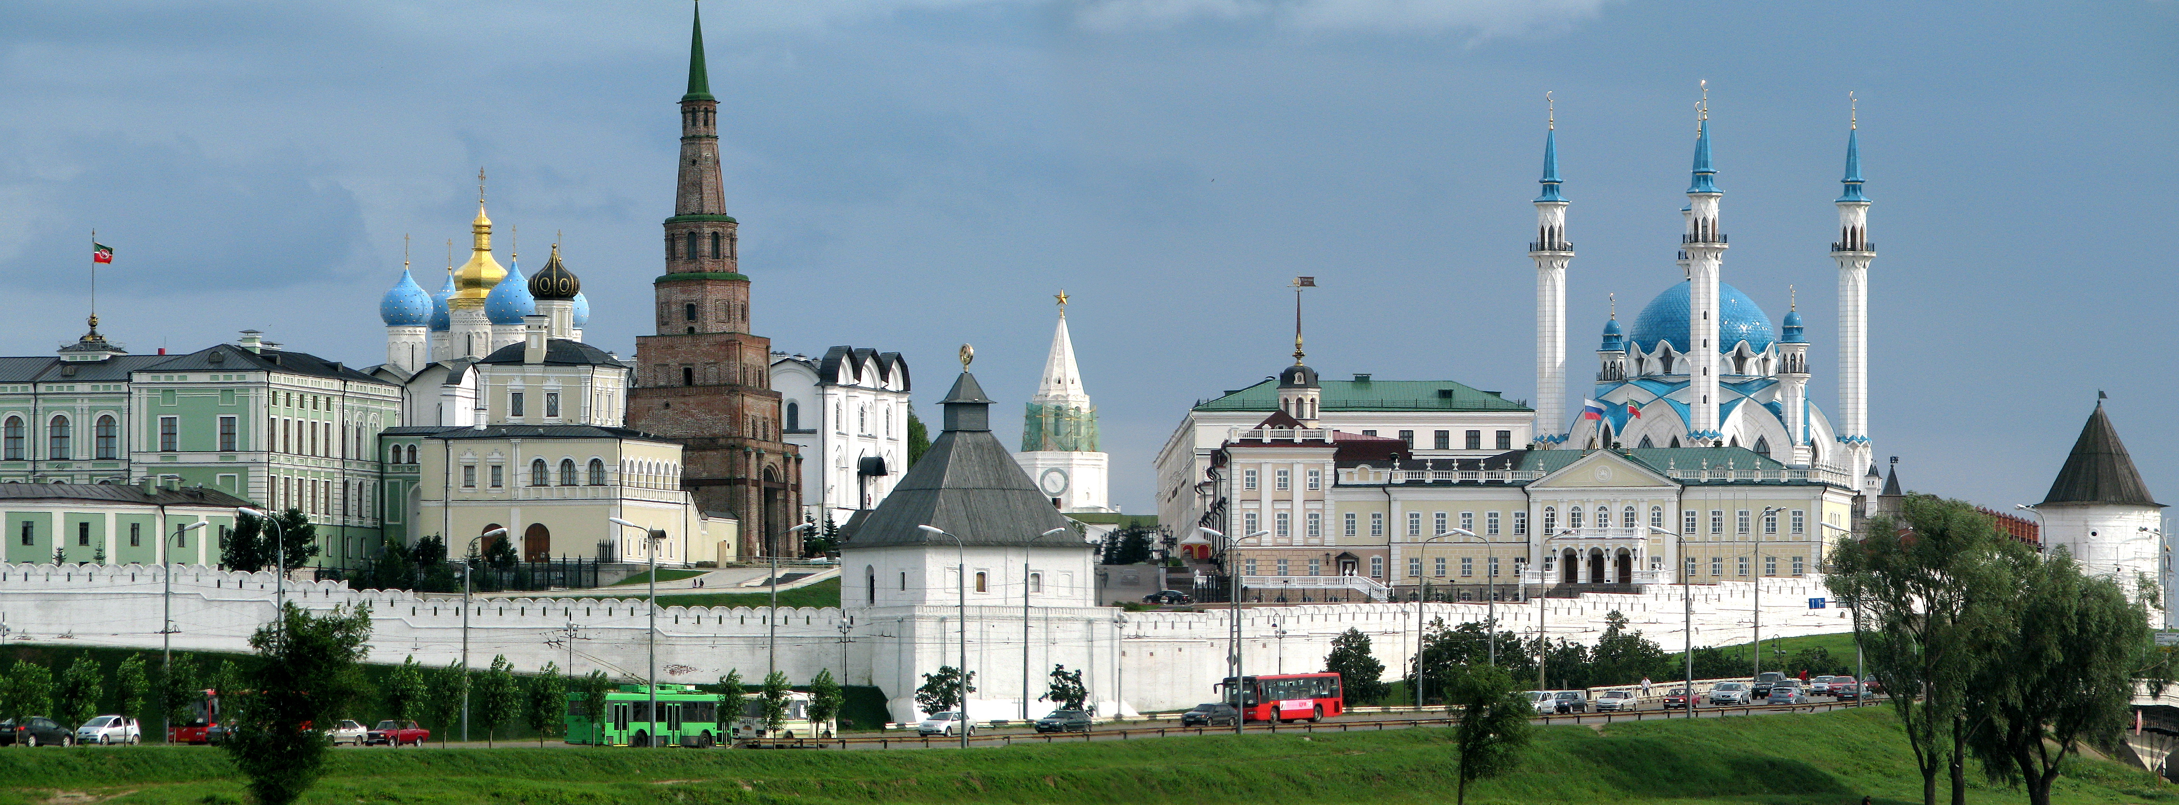

IV ВСЕРОССИЙСКОЕ СОВЕЩАНИЕ

ЗАВЕДУЮЩИХ КАФЕДРАМИ НЕОРГАНИЧЕСКОЙ ХИМИИ В ФОРМАТЕ КОНФЕРЕНЦИИ
«АКТУАЛЬНЫЕ ВОПРОСЫ ПРЕПОДАВАНИЯ НЕОРГАНИЧЕСКОЙ ХИМИИ И СМЕЖНЫХ ДИСЦИПЛИН В ВУЗАХ РОССИИ»

ПРИГЛАШЕНИЕ к участию
(первое информационное письмо)

Глубокоуважаемые коллеги!

Приглашаем всех заинтересованных лиц – преподавателей и ученых,
специализирующихся в области неорганической химии и смежных областей знаний, принять участие в обмене опытом и идеями в рамках
IV Всероссийского совещания заведующих кафедрами неорганической химии, которое пройдет по инициативе и на базе
Казанского национального исследовательского технологического университета
с 7 по 10 октября 2018 года и будет посвящено 190-летию со дня рождения
великого русского химика Александра Михайловича Бутлерова

- Цели и задачи Совещания, программа: Совещание проводится с целью совершенствования образовательных программ высшего образования, реализуемых в вузах России путем обмена опытом преподавателей и ученых, специализирующихся в области неорганической химии и смежных областей знаний. На Совещании планируется обсудить вопросы совершенствования, актуализации, использования инновационных технологий и др. в образовательных программах высшего образования (бакалавриат, специалитет, магистратура, аспирантура) в свете реализации ФГОС; научно-методические аспекты проведения занятий по неорганической и общей химии, а также смежных областей знаний в современных условиях; организацию самостоятельной работы студентов; вопросы текущего и итогового контроля знаний, навыков и умений; «точек роста» современной неорганической химии и их отражении в содержании программ учебных дисциплин, НИР и практик; информационные ресурсы по неорганической химии и их использование в учебном процессе и др.
- Участники Совещания – заведующие кафедрами неорганической химии, преподаватели и ученые, специализирующиеся в области неорганической химии и смежных областей знаний вузов России.
- Организационный и программный комитеты Совещания, детальная программа с указанием названий (тем) и авторов докладов будут уточнены во Втором информационном письме, которое будет разослано каждому участнику 20 сентября 2018 года.
- Контрольные даты:
до 22 сентября (включительно) – прием регистрационных карт и названий докладов по электронной почте inorg-meeting2018@yandex.ru;
с 15 сентября по 25 сентября – формирование программы Совещания, ее детализация и уточнение с участниками.
- Издание материалов. К началу работы Совещания будет издан сборник тезисов докладов.
- Участники Совещания получат сертификат о краткосрочном повышении квалификации.
- Место проведения Совещания – Казанский национальный исследовательский технологический университет, г. Казань, у. К. Маркса, д. 68, http://www.kstu.ru/.
- Размещение участников планируется в комфортабельных гостиницах города Казани:
Отель-гостиница «Перекресток Джаза», ул. Карла Маркса 55, тел. 8(843) 264–25–50, http://jazzza.ru/otel-perekrestok-dzhaza/; Отель «Лампа», ул. Маяковского 30/16, тел. 8(843) 202–04–44, http://www.hotel-lampa.ru/; Отель «Raymond», ул. Большая Красная 50, тел. 8(843) 202–08–98, http://raymondhotel.ru/; Гостиница «Булгар», ул. Вишневского 21, тел. 8(843) 236–21–51, http://bulgarhotel.ru/; Отель «Корстон», ул. Н. Ершова 1, тел. 8–800–100–99–89, https://www.korston.ru/kazan/hotel/.
- Досуг участников. Во время «нерабочей» части Совещания планируется проведение банкета и организация культурно-досуговых мероприятий, исходя из интересов участников (экскурсии по КНИТУ, КФУ, центральной части и музеям города, пр.).
- Контакты. По всем интересующим вопросам обращаться к Кузнецову Андрею Михайловичу, заведующему кафедрой неорганической химии КНИТУ, e-mail: inorg-meeting2018@yandex.ru, +7–917–293–48–78 и Стародубец Елене Евгеньевне, доценту кафедрой неорганической химии КНИТУ, e-mail: inorg-meeting2018@yandex.ru, +7–904–763–19–63.

До встречи!
Приложение
Информация об участнике для регистрации
ФИО
Должность, ученая степень, ученое звание
Название организации, подразделения
Название планируемого доклада
ФИО соавторов доклада (если имеются)
Контакты (тел., e-mail, почтовый адрес)

ОБ ОПЫТЕ ПРЕПОДАВАНИЯ ДИСЦИПЛИНЫ
«НЕОРГАНИЧЕСКАЯ ХИМИЯ» НА ТОФАЛАРСКОМ ЯЗЫКЕ

Иванов А.П., Сидоров В.Г.
Казанский национальный исследовательский технологический университет, Казань, ул. К. Маркса, д. 68, e-mail: neorg@kstu.ru

Текст тезисов Текст тезисов Текст тезисов Текст тезисов Текст тезисов Текст тезисов Текст тезисов Текст тезисов Текст тезисов Текст тезисов (не более 2 стр.)
Ссылки на литературу (при их наличии) обозначать как [1], [2] и т.д. ………………………………………………………………………………………………………………………………………………………………………………………………………………………………………………………………………………………………………………………………………………………………………...
Рисунки вставляются прямо в текст:

Литература
- Иванов И.И., Сидоров С.П. Название. М.: Наука, 2015. 400 с.
- Петрова Т.П. // Журнал неорганической химии. 2017. Т. 62 (7). С. 856.

Работа выполнена при поддержке …

